Samorząd Uczniowski zorganizował kolejną akcję!
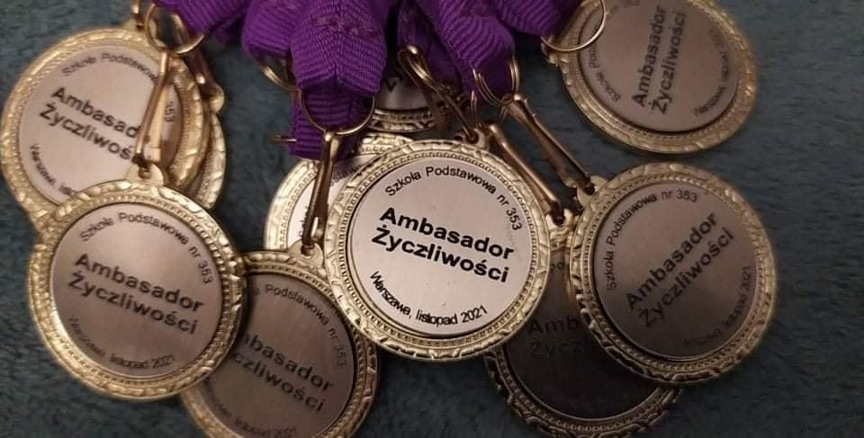
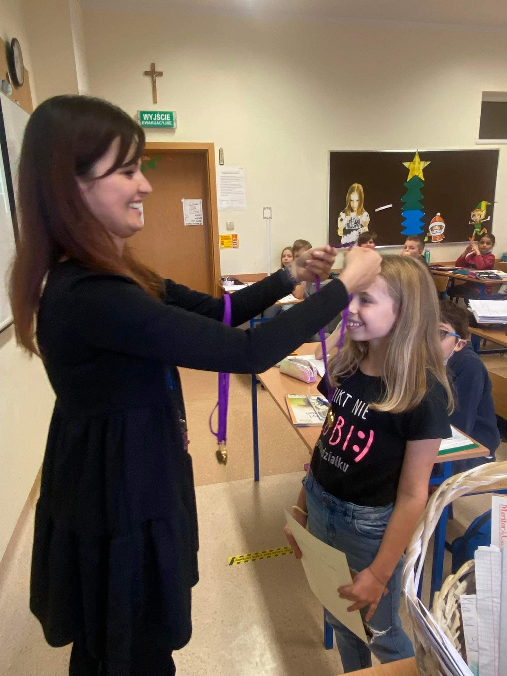
Z okazji Dnia Życzliwości odbyły się wybory Ambasadorów.
W każdej klasie uczniowie wskazywali najbardziej serdeczną i pomocną osobę. Nagrodziliśmy ją dyplomem
i złotym medalem. Miło jest nam poinformować, że wśród nauczycieli tytuł ten otrzymał
pan Patryk Pankowski.
Gratulujemy wszystkim zwycięzcom!
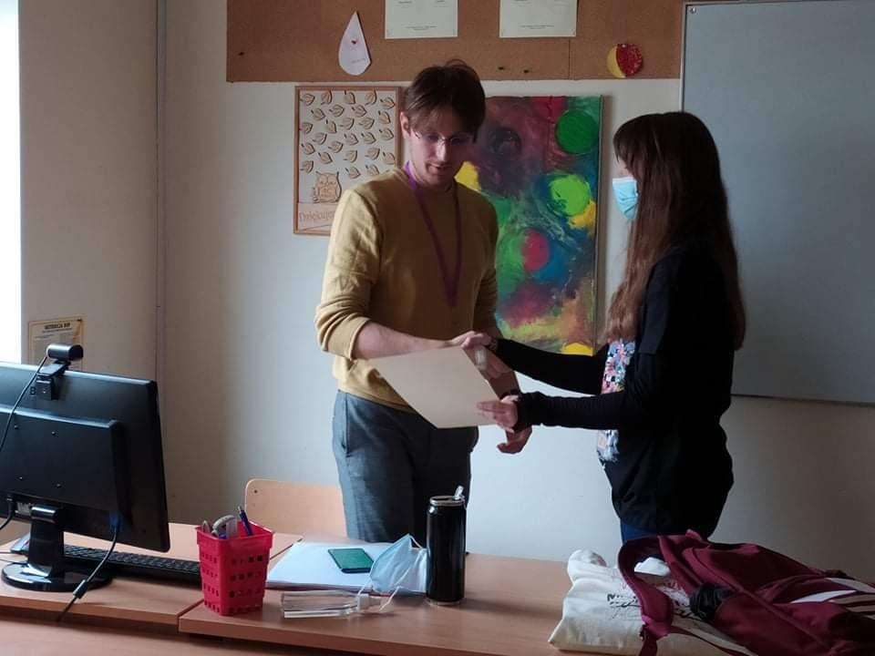

Dodatkową atrakcją była Poczta Życzliwości.
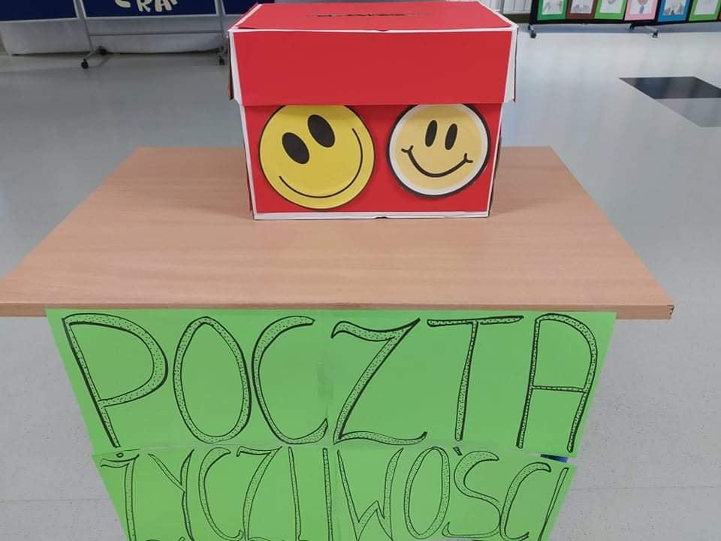
Do niej trafiały listy, które później przekazywaliśmy adresatom. Na prośbę uczniów skrzynka ta będzie dostępna CAŁY ROK. W każdej chwili można napisać miły list do kolegi lub koleżanki, nauczyciela albo pracownika szkoły.

Pamiętajcie, że życzliwym można być codziennie,
nie tylko od święta!

Opiekun SU
K. Łukaszewska

